Сидим дома с пользой!
Рекомендации для родителей по воспитанию и обучению детей в старшей группе.
Тема недели «9 мая - День победы»
- Расскажите ребенку о войне:
Ранним утром, в воскресенье 22 июня 1941 года, Германия (фашисты) вероломно, без предупреждения, напала на наше Отечество. Адольф Гитлер солдатам приказал уничтожать не только воинов, но и мирных жителей – стариков, женщин, детей. Самолеты врага начали бомбить железные дороги, вокзалы и аэродромы. Так началась война между Россией и Германией – Великая Отечественная Война.
Великой эту войну назвали, потому что в ней участвовали десятки миллионов людей, она длилась четыре года. А Отечественной она называется, потому что война эта была направлена на защиту своего Отечества, своей Родины.
За годы войны погибли миллионы людей, были разрушены города.
Ужас и потери Великой Отечественной Войны объединили всех людей в борьбе против фашизма.
Наша страна одержала победу над фашизмом. 9 мая 1945 года в Москве прошел первый парад Победы. Тысячи людей с букетами цветов вышли на улицы. Люди смеялись, плакали, обнимались. Это был праздник всего народа со слезами на глазах. Все радовались Победе и оплакивали погибших.
Мы никогда не забудем тех, кто горел в танках, кто бросался из окопов под ураганный огонь, кто не пожалел своей жизни и все одолел. Не ради наград и почестей, а для того, чтобы мы могли сейчас жить, учиться, работать и быть счастливыми.
Каждый год 9 мая люди торжественно отмечают эту дату. В нашей стране 9 мая является государственным праздником, в этот день люди не работают, а поздравляют ветеранов войны, ходят на парад.
- Учимся подбирать однокоренные слова.
Герой-геройский, героический, героизм...
Защита - защитник, защищать, защищенный...
- Выложите из счетных палочек звездочку.
- Словарная работа.
Объясните ребенку значение слов и словосочетаний "подвиг", "победа", "героический поступок", "защитник", "ветеран".
- Продолжаем знакомить ребенка с пословицами.
Объясните значение пословицы "Мир строит, а война разрушает".
- Ознакомление с музыкальными произведениями.
Послушать вместе с ребенком песни:
"День Победы",
"Священная война".
Побеседовать по содержанию текста.
- Выучите с ребенком стихотворение:
Пусть пулемёты не строчат,
И пушки грозные молчат,
Пусть в небе не клубится дым,
Пусть небо будет голубым,
Пусть бомбовозы по нему
Не прилетают ни к кому,
Не гибнут люди, города...
Мир нужен на земле всегда!
* Почитайте ребенку книги о войне:
В. Катаев «Сын полка.»
Е. Ильина «Четвертая высота»
А. Фадеев «Сашко»
К. Паустовский»Стальное колечко».
Прочитайте ребенку стихотворение:
Рано утром в майский день
С дедушкой мы встали.
Я прошу: «Скорей надень,
Дедушка, медали!»
Мы шагаем на парад,
Миру, солнцу рады,
И у дедушки блестят
На груди награды.
Не отдав своей земли
Вражеским солдатам,
Нашу Родину спасли
Прадеды когда-то.
Сколько лет мне? Только пять,
Но от вас не скрою,
Что хочу достойным стать
Дедушки-героя!
Спросите ребенка, о каком праздничном дне говорится в стихотворении?
- Сделайте с ребенком физминутку:
«Пусть всегда будет мир!»
Пусть всегда будет солнце! (Поднять руки вверх над головой)
Пусть всегда будет небо! (Развести руки в стороны над головой)
Пусть всегда будет море! (Развести руки в стороны перед собой)
Пусть всегда буду я! (Подняться на носочки, погладить себя)
Пусть всегда поют песни! (Сделать наклоны головы в стороны)
Пусть всегда будут танцы! (Сделать присядку)
Пусть всегда будут птицы! (Наклоны в стороны, отводя руки назад)
Пусть всегда будет мир! (Хлопки над головой)
- Изготовьте вместе с ребенком объемную открытку «Салют Победы»
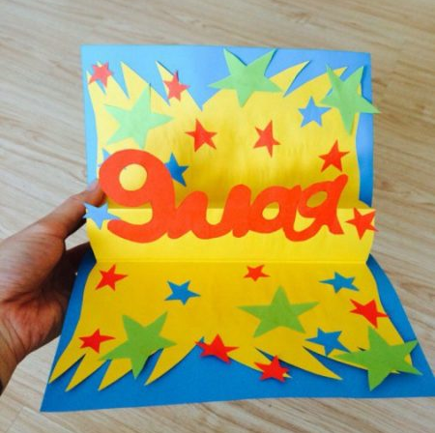
Для подготовки основы важно тщательно проглаживать сгибы
Материалы и инструменты:
- по одному листу бумаги голубого, зелёного, жёлтого цветов и 2 листа бумаги красного цвета;
- клей-карандаш;
- ножницы;
- простой карандаш.
Инструкция:
- Для создания основы складываем листы голубого и жёлтого цветов пополам.
- Отступив около 4 см от линии сгиба, делаем ещё один сгиб.
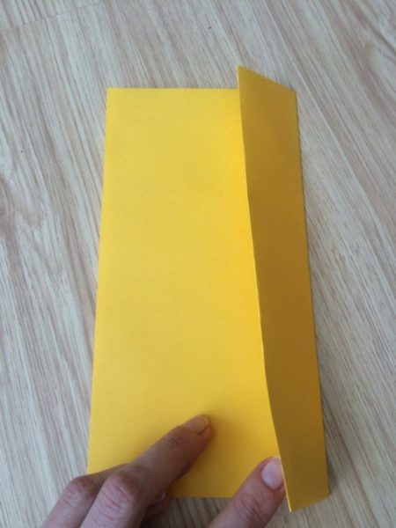
Листы можно брать и нестандартного формата
- Свободные края жёлтого листа обрезаем в форме острых углов, имитирующих салют.
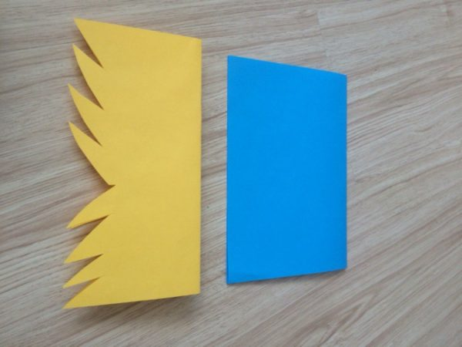
Не стоит делать слишком густые надрезы
- Складываем красный и зелёный лист в несколько слоёв, рисуем звёзды и вырезаем их.
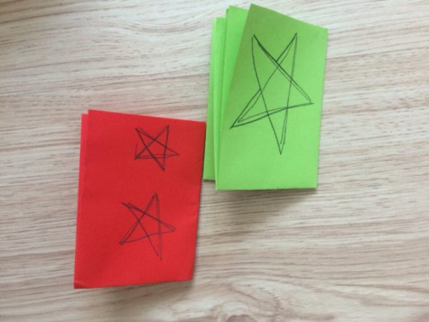
Звёзды должны быть разного размера
- На красном листе пишем «9 Мая», вырезаем надпись.
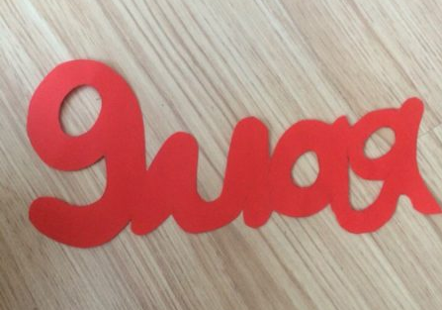
Для вырезания используются маникюрные ножницы с прямыми концами
- На «язычок» жёлтой заготовки приклеиваем буквы, звёзды хаотично располагаем по «стрелкам» салюта и приклеиваем готовый элемент на голубую основу.
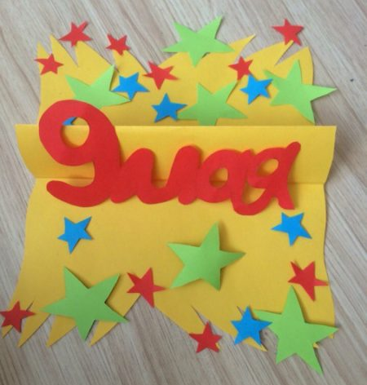 Похвалите ребенка, вы молодцы!

